*Організація методичної роботи в*

*Полапівському ліцеї Рівненської сільської ради*

**Методична робота** – важлива складова післядипломної педагогічної освіти, що має цілісну систему дій і заходів, спрямованих на підвищення кваліфікації та професійної майстерності кожного педагогічного працівника, розвиток творчого потенціалу педагогічних колективів навчальних закладів,досягнення позитивних результатів навчально-виховного процесу.

Оптимальна модель внутрішньошкільної методичної роботи  забезпечує:

-         якісно новий, вищий рівень професійного зростання вчителя;

-         формування і збагачення його педагогічної культури;

-         продукування нових педагогічних ідей і технологій;

-         трансформування у педагогічну практику педагогічного досвіду.

В умовах реформування освіти у центрі уваги шкільної методичної служби створення особистісно-орієнтованої структури методичної роботи. Вона  моделюється на основі діагностично-прогностичного підходу.

Методична робота  є систематичною, цілеспрямованою, науково-методичні проблеми вибираються   педагогічним колективом методом діагностики, тестуванням, обговоренням,  існує орієнтація на кінцевий результат.

 Форми організації методичної роботи з педагогічними кадрами не є одноманітними. В основу оптимізації процесу побудови структури методичної роботи покладено методичні принципи:

-         комплексності,

-         взаємозв’язку,

-         системності,

-         конкретності,

-         мобільності.

Якісне використання даних принципів забезпечує інноваційну спрямованість внутрішньошкільної методичної роботи, особистісно-орієнтовану підготовку педагога до творчої діяльності, фахове зростання учителя як дослідника, результативність освітньої діяльності.

Проектуючи оптимальну структуру внутрішньошкільної методичної роботи, враховано:

• завдання, які стоять перед   школою на державному та регіональному рівнях;

• основні напрямки методичної роботи;

• кількісний та якісний склад педагогічного колективу;

• результати діагностування педагогічних працівників;

• аналіз результатів роботи школи над науково-методичною темою, врахування стану та очікуваних результатів її реалізації;

• традиції;

• ефективність та результативність роботи шкільних методичних формувань;

• запити і потреби вчителів щодо їхньої участі в районних методичних формуваннях;

• педагогічний досвід з питань організації методичної роботи в   школі;

• вивчення стану внутрішньошкільної методичної роботи.

Забезпечити якісну роботу методичної структури означає в першу чергу створити комфортні умови для досягнення педагогами такого рівня, який би відповідав їхньому творчому потенціалу, розвинув їхню творчість, позитивно вплинув на результати навчання і виховання сучасного  школяра.

Створення сприятливих морально-психологічних умов підтримувати і розвинути педагогічні ідеї, корисні ініціативи вчителів у побудові та функціонуванні оптимальної методичної роботи.

Наявність відповідної навчально-матеріальної бази, матеріальна забезпеченість вирішує питання поінформованості вчителів про досягнення психолого-педагогічної науки, педагогічного досвіду, сприятиме якісній перебудові педагогічного мислення вчителя.

Структура методичної роботи на навчальний рік визначається керівником закладу на основі такого алгоритму:

-         вивчається рівень професійної компетентності педпрацівників;

-         визначаються  актуальні проблеми для школи та встановлюються їх пріоритети;

-         уточнюються цілі і завдання методичної роботи, прогнозуються її результати;

-         виокремлюються проблеми для кожного вчителя та методичних формувань;

-         визначається тематика змісту методичної роботи, її джерела та пріоритети;

-         визначаються основні форми методичної роботи;

-         колективно обговорюється структура методичної роботи на засіданнях шкільної методичної ради, педагогічній раді.

Структура методичної роботи в   школі   забезпечує:

• формування висококваліфікованого педагогічного колективу з високим рівнем творчості;

• диференціацію роботи з педагогічними кадрами;

• індивідуальний підхід до роботи з вчителями;

• впровадження інноваційних технологій;

• роботу з молодими вчителями;

• оптимальність методичного навантаження вчителя;

• раціональний розподіл робочого часу педагога;

• скоординованість усіх внутрішньошкільних форм та методичних заходів.

Проектування структури методичної роботи   творча справа всього колективу.

Структура методичної роботи має такі **основні блоки:**

 ➢ **пізнавальний**передбачає формування та розвиток професійних здібностей педагогів, розвиток їх професійної майстерності:

 ➢ **тематичний п**ередбачає вирішення актуальних проблем, які постали перед колективом;

 ➢ **узагальнюючий** передбачає впровадження передового досвіду, інноваційних технологій.

У проектуванні особистісно-орієнтованої моделі методичної роботи важливу роль відіграє діагностування. Продумане, правильно організоване діагностування допомагає ліквідувати формальний підхід до побудови структури методичної роботи, обрати ті організаційні форми методичної роботи, які задовольнять інтереси, запити, потреби кожного педагога у постійному підвищенні їх професійного рівня відповідно до сучасних вимог модернізації освіти.

 В практиці роботи   школи поширені такі традиційні форми**:**

-   педагогічні ради;

-   методичні ради;

-   інструктивно-методичні наради;

-  методичні об’єднання;

-  предметні тижні;

-  психолого-педагогічні семінари.

Підтвердженням ефективності створених систем методичної роботи свідчать результати анкетування педагогічних працівників   школи. На основі діагностики, аналізу інформації про стан професійної компетентності педагогів, їхніх потреб і пропозицій, з урахуванням освітніх запитів суспільства й необхідності реалізації науково-методичної проблеми  у школі діє структура методичної роботи. Аналіз результатів методичної роботи показує, що в даний момент   вона є найбільш оптимальною, сприяє успішному розв’язанню проблем, які стоять перед школою. Система внутрішньошкільної методичної роботи   цілеспрямована, оперативна, гнучка,  конкретна. Вона підпорядкована основним напрямкам методичної роботи (дод. 2)

У школі структуру внутрішньошкільної методичної роботи  щорічно затверджує директор наказом по школі  «Про організацію методичної роботи з педагогічними кадрами».

 Посилення інноваційного потенціалу науково-методичної роботи висуває нові вимоги щодо функціонування структурних методичних формувань. Серед основних напрямків методичної роботи в   школі на сучасному етапі  є такі:

* Реалізація основних засад Закону України «Про освіту»
* Формування освітніх компетентностей учнів в умовах НУШ
* реалізація компетентнісного особистісно-орієнтованого підходу до організації навчально-виховного процесу;
* організація систематичної поінформованості   вчителя;
* диференціація і індивідуалізація методичної роботи;
* створення умов для безперервного навчання педагогів, розвитку їх творчої діяльності;
* впровадження інноваційних технологій, педагогічного досвіду;
* піднесення ефективності самоосвітньої діяльності;
* підготовка вчителя до роботи з обдарованими дітьми;
* посилення психологізації навчально-виховного процесу;
* контроль та аналіз навчально-виховного процесу і його результатів;
* впровадження педагогічного моніторингу;
* модернізація традиційних та впровадження інноваційних високоефективних форм та методів методичної роботи.

При виборі змісту методичної роботи в  школі використовуються такі основні джерела:

* державні та нормативні документи ;
* інструктивно-методичні документи МОН України;
* державні стандарти;
* нові навчальні програми, посібники, підручники;
* досягнення психолого-педагогічної науки;
* матеріали про педагогічний досвід;
* дані конкретного аналізу стану навчально-виховного процесу;
* матеріали методичних вісників, фахових журналів;
* рекомендації серпневих нарад педагогічних працівників .

В організації роботи над загальношкільною проблемою особливе значення приділяється індивідуальній роботі вчителя над науково-методичною темою, адже зосередженість педагога протягом часу на конкретній науково-методичній проблемі допомагає йому оволодіти методами дослідницької діяльності, усвідомити необхідність удосконалення рівня професійної компетентності, свого професійного росту, постійно аналізувати свої досягнення та невдачі у практичній діяльності, конструювати власний досвід на основі досягнень науки, педагогічного досвіду.

Індивідуальна робота вчителя над науково-методичною темою – це найбільш ефективний шлях включення його в активну, самостійну творчу пізнавальну діяльність. «Мистецтво керівництва загальноосвітньою школою, – писав В.О.Сухомлинський, – в тому і полягає, щоб учителів початкових класів, учителів середніх і старших класів об’єднували єдині педагогічні переконання, щоб індивідуальна творчість, а без цього неможливий творчий колектив, образно кажучи, текла невичерпними джерелами в єдиний потік колективної майстерності, колективного досвіду, колективної турботи про знання учителів».

Колегіальним органом управління школою є педагогічна рада, яка забезпечує колективне вирішення навчально-виховних завдань школи, стимулює розвиток творчого потенціалу педколективів, сприяє росту професійної майстерності вчителів. При виборі тематики педагогічних рад враховуємо такі вимоги: актуальність, ідейність, науковість, педагогічну доцільність, наступність, перспективність.

▪  опрацювання та вивчення методичних матеріалів;

▪  актуальні проблеми методики викладання шкільних дисциплін, основних форм і напрямків активізації пізнавальної діяльності учнів у позаурочний час;

▪  огляди науково-методичної, періодичної педагогічної преси;

▪  обмін досвідом ефективної педагогічної діяльності;

▪  відкриті уроки та позакласні заходи;

▪  вивчення навчальних програм;

▪  організація роботи з новими підручниками та інші;

▪  участь у атестації педпрацівників;

▪  вивчення, узагальнення, пропаганда педагогічного досвіду, створення банку ПД;

▪  розгляд матеріалів для здійснення підсумкової державної атестації.

Практично всі форми методичної роботи у школі пов’язані з практичним показом професійних умінь вчителя. Тому значення відкритих уроків позакласних заходів у системі методичної роботи в школі надзвичайно велике.

Відкритий урок чи позакласний захід означає не лише відкриті для всіх двері класу, а й показ нового, хоч маленького педагогічного, але власного відкриття. Велику роль в цьому аспекті відіграють предметні тижні.

Значне місце у роботі вчителя посідає самоосвіта. Основним  завданням якої є удосконалення процесу формування основних професійних якостей, вироблення власного стилю роботи, розвиток фахової майстерності. На стимулювання творчої роботи спрямовані конкурси "Учитель року", "Творчі сходинки педагогів Волині".

Важливу роль у структурі методичної роботи відіграють педагогічні ради. Для обговорення на педраду, крім традиційних питань виносимо методичні питання.

[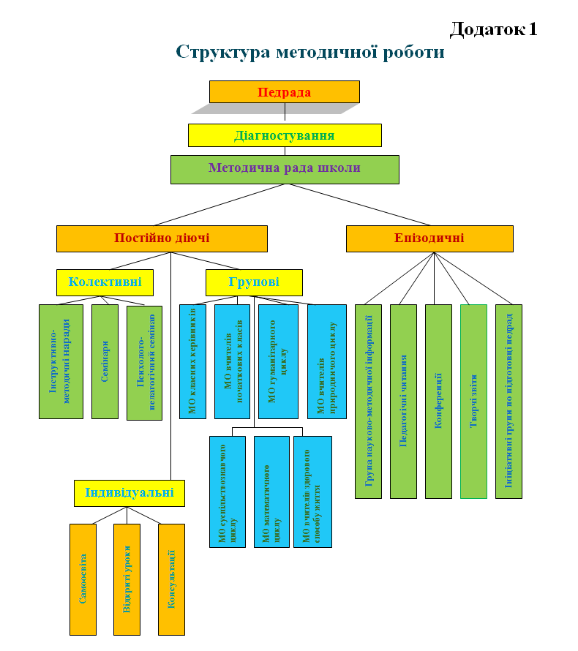](http://3.bp.blogspot.com/-qQWAIX-td6o/VlSptOmbyqI/AAAAAAAAAEM/HkxpW4_kBws/s1600/QIP+Shot+-+Screen+285.png)

[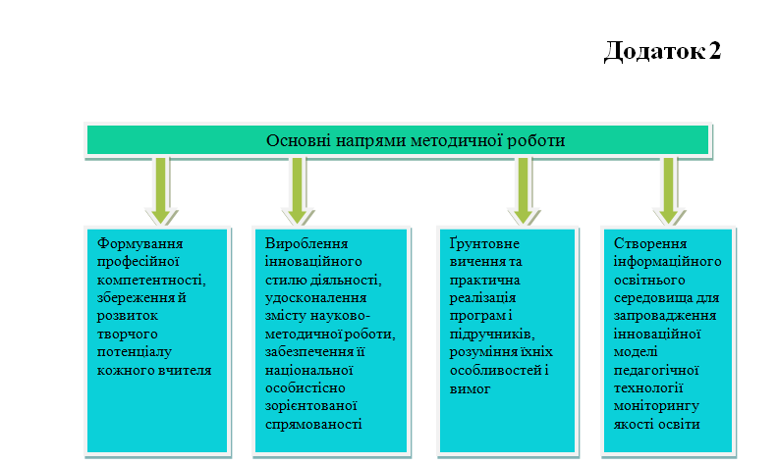](http://2.bp.blogspot.com/-n6HjkOm6eB0/VlSpsxwGfFI/AAAAAAAAAEI/GQpotuJjmz4/s1600/QIP+Shot+-+Screen+287.png)